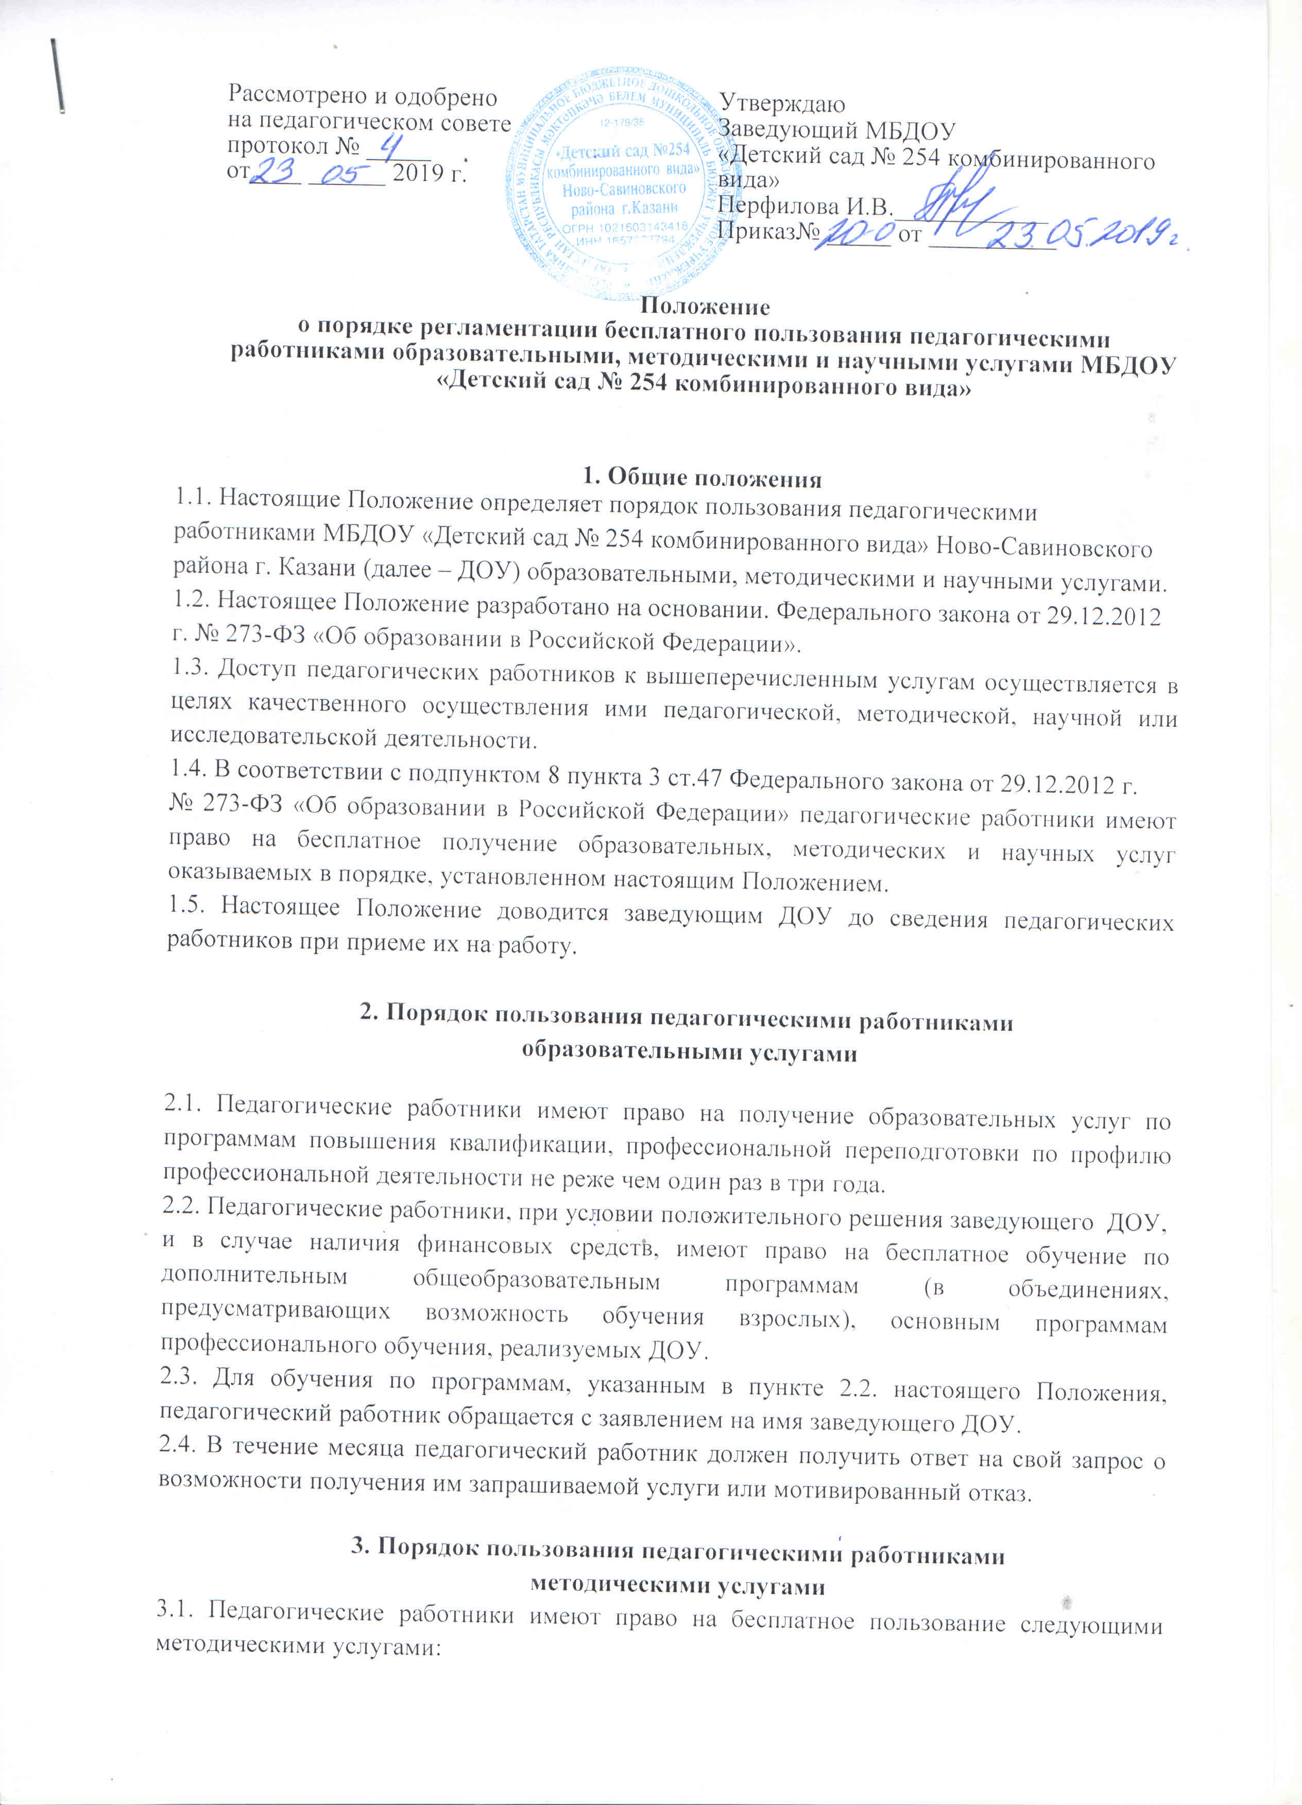

- использование методических разработок, имеющихся в ДОУ;
-методическим анализом результативности образовательной деятельности по данным различных измерений качества образования;
-помощь в разработке учебно-методической и иной документации, необходимой для осуществления профессиональной деятельности;
-помощь в освоении и разработке инновационных программ и технологий;
-получение методической помощи в осуществлении экспериментальной и инновационной деятельности;
-участие в конференциях, проблемных и тематических семинарах, методических объединениях, творческих лабораториях, групповых и индивидуальных консультациях, педагогических чтениях, мастер-классах, методических выставках, других формах методической работы.

4. Порядок пользования педагогическими работниками

научными услугами
4.1. Педагогические работники имеют право на получение бесплатных научных услуг и консультаций по вопросам:
-подготовки документов для участия в различных конкурсах, оформления грантов Минобрнауки РФ и пр.
-выполнения научных исследований и разработок.
4.2. Педагогические работники имеют право на публикацию научных и иных материалов в сборниках материалов научных и иных конференций (семинаров).

